Wegens het Corona virus nemen wij preventieve maatregelen en beperken we ons tot 1 ingang in het gebouw
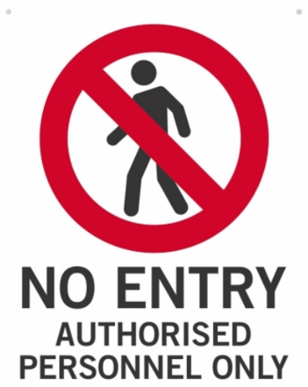

ALLE bezoekers moeten zich melden aan de hoofdingang.
Bedankt voor je medewerking !

